fischerwerke Bitumen Dachdichtstoff Roof BI (DD)
fischerwerke

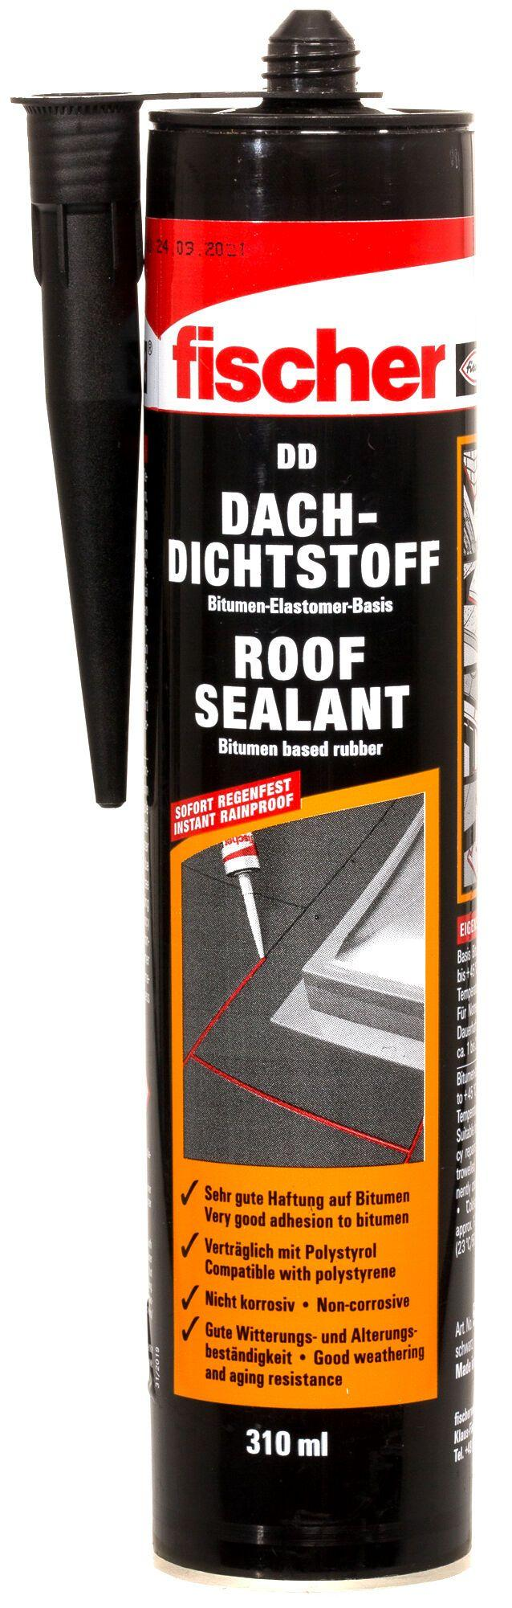Eigenschaften
GTIN:
4006209531273
HAN:
053127
Farbton
schwarz
Werkstoff
Bitumen

